新鸿基助学金申请表
（填表说明）
- 特别注意：不可更改表格样式，统一使用表格内自带字体、字号；
- 照片：一寸正面免冠彩色照片；（大小调至适中，不要超出格子）；
- 申报日期、奖助学金编号先不填；
4.入学成绩：填写高考成绩；
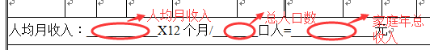
5.人均月收入︰___________X12个月/_______口人=___________元
6.民族：（例如：汉族）；
7.户口类别：农村/城镇；
8.过去一年的家庭情况及经济状况：300字左右；
9.申请人签字及日期必须填写；
10.请务必保证所填信息及联系方式真实准确，由于疫情原因，申请表先提交电子版，后续统一报送纸质版并加盖院（系）公章。

